Инструкция по установке
ПО «Star-bus»

Аннотация
Настоящий документ содержит информацию, необходимую для установки программного обеспечения «Star-bus» (далее – ПО), которое представляет собой программу для автоматизации деятельности пассажирских перевозок.

Содержание документа

Аннотация 2
Содержание документа 3
1. Системные требования 4
2. Процесс запуска ПО 5
Роль «Перевозчик» 5
Роль «Автовокзал» 5
Роль «Клиент» 6
3. Контакты 7

1. Системные требования
Минимальные системные требования для установки и эксплуатации ПО следующие:
- оперативная память: не менее 8 Гб;
- операционная система: Ubuntu;
- скорость локальной сети: не менее 10 Мбит/сек, скорость доступа в сети Интернет не менее 5 Мбит/сек.

2. Процесс запуска ПО

Роль «Перевозчик»
- Для получения доступа к ПО пользователь должен перейти по ссылке https://crm.star-bus.ru/.
- Далее ввести e-mail и пароль либо авторизоваться через номер телефона и пароль, после чего нажать кнопку «Войти» (рис. 1, 2).
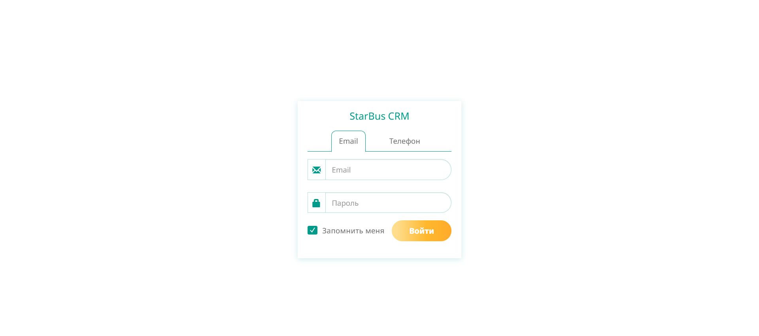
Рисунок 1
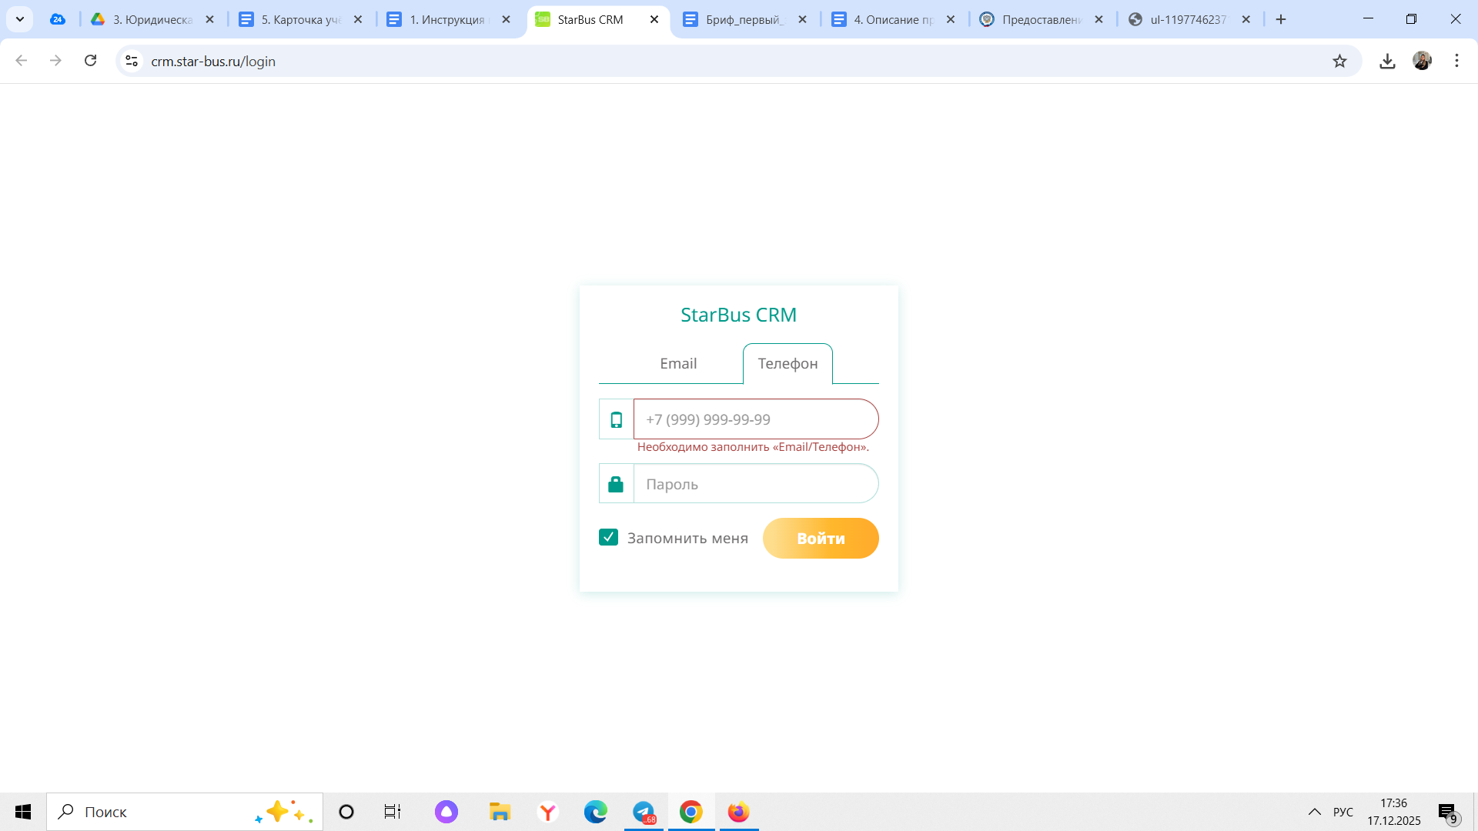
Рисунок 2

Роль «Автовокзал»
1. Для получения доступа к ПО пользователь должен перейти по ссылке https://crm.star-bus.ru/.
2. Далее ввести e-mail и пароль либо авторизоваться через номер телефона и пароль, после чего нажать кнопку «Войти» (рис. 1, 2).

Роль «Клиент»
1. Для получения доступа к ПО пользователь должен перейти по ссылке https://carpool.star-bus.ru.
2. При необходимости существует возможность авторизации. Для этого необходимо нажать на кнопку «Войти», расположенную в правом верхнем углу (рис. 3).
- Далее ввести номер телефона и пароль, после чего нажать кнопку «Войти» (рис. 4).
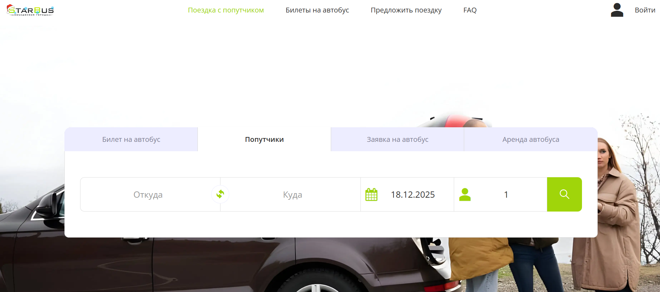
Рисунок 3

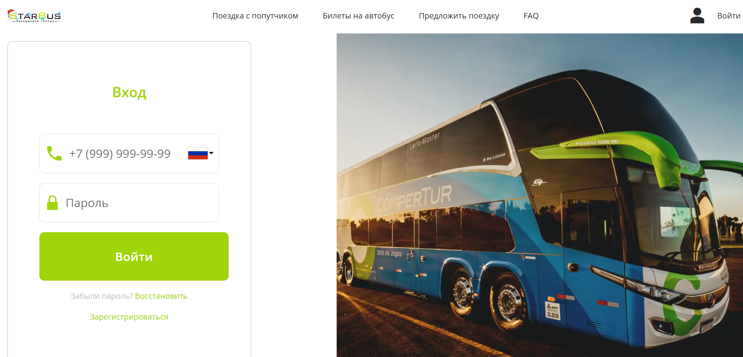
Рисунок 4

3. Контакты
Контакты технической поддержки:
E-mail: support@star-bus.ru

